Лабораторная № 6
Создание графовых таблиц и работа с ними.
Задание 1.
Используйте реляционную БД из лабораторной работы №2.
Продумайте и создайте графовые таблицы по реляционной БД, заполните графовые таблицы используя данные в реляционных таблицах.
Напишите запросы из задания 3.2 используя паттерн MATCH.
Сравните полученные результаты с результатами запросов к реляционной модели.
Отчет предоставить в виде:
- Схема узлов и ребер
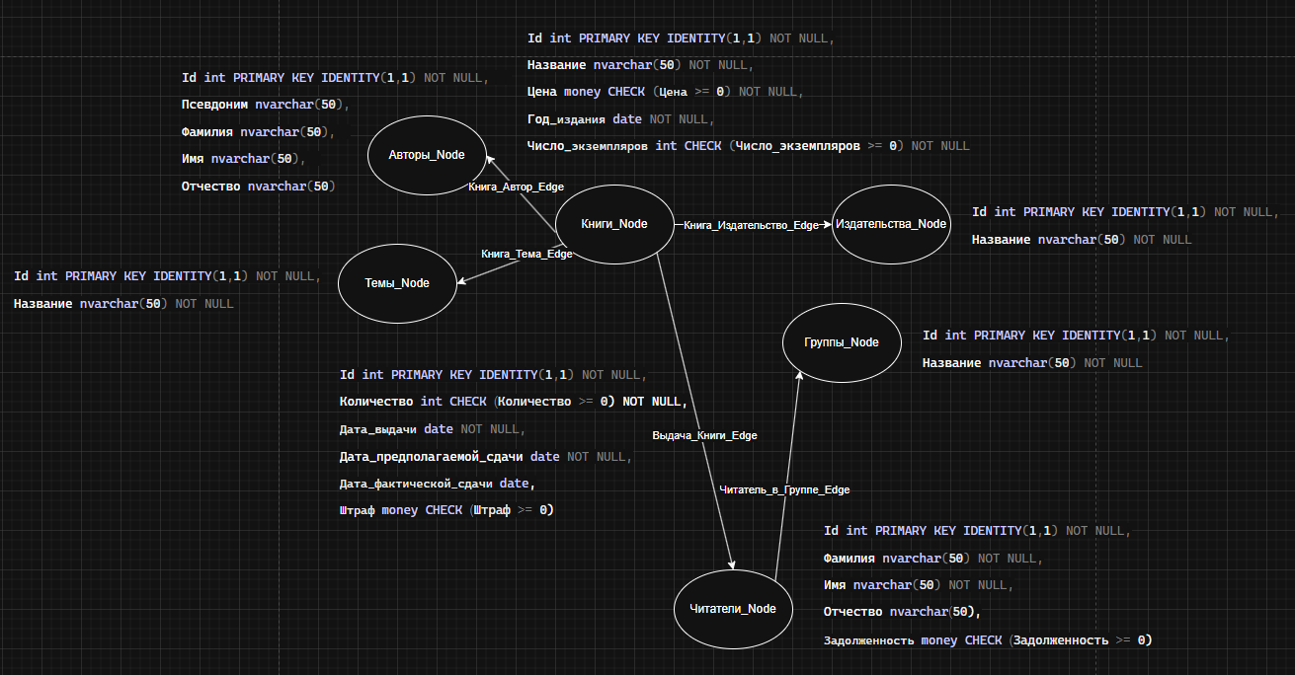
- Скрипт для создания и заполнения графовых таблиц
USE [Library]
GO

CREATE TABLE Авторы_Node(
Id int PRIMARY KEY IDENTITY(1,1) NOT NULL,
Псевдоним nvarchar(50),
Фамилия nvarchar(50),
Имя nvarchar(50),
Отчество nvarchar(50)
) AS NODE;

CREATE TABLE Темы_Node(
Id int PRIMARY KEY IDENTITY(1,1) NOT NULL,
Название nvarchar(50) NOT NULL
) AS NODE;

CREATE TABLE Издательства_Node(
Id int PRIMARY KEY IDENTITY(1,1) NOT NULL,
Название nvarchar(50) NOT NULL
) AS NODE;

CREATE TABLE Группы_Node(
Id int PRIMARY KEY IDENTITY(1,1) NOT NULL,
Название nvarchar(50) NOT NULL
) AS NODE;

CREATE TABLE Читатели_Node(
Id int PRIMARY KEY IDENTITY(1,1) NOT NULL,
Фамилия nvarchar(50) NOT NULL,
Имя nvarchar(50) NOT NULL,
Отчество nvarchar(50),
Задолженность money CHECK (Задолженность >= 0)
) AS NODE;

CREATE TABLE Книги_Node(
Id int PRIMARY KEY IDENTITY(1,1) NOT NULL,
Название nvarchar(50) NOT NULL,
Цена money CHECK (Цена >= 0) NOT NULL,
Год_издания date NOT NULL,
Число_экземпляров int CHECK (Число_экземпляров >= 0) NOT NULL
) AS NODE;

CREATE TABLE Книга_Тема_Edge AS EDGE;

CREATE TABLE Книга_Автор_Edge AS EDGE;

CREATE TABLE Выдача_Книги_Edge (
Id int PRIMARY KEY IDENTITY(1,1) NOT NULL,
Количество int CHECK (Количество >= 0) NOT NULL,
Дата_выдачи date NOT NULL,
Дата_предполагаемой_сдачи date NOT NULL,
Дата_фактической_сдачи date,
Штраф money CHECK (Штраф >= 0)
) AS EDGE;

CREATE TABLE Читатель_в_Группе_Edge AS EDGE;

CREATE TABLE Книга_Издательство_Edge AS EDGE;

--Заполнение вершин
SET IDENTITY_INSERT Авторы_Node ON
GO

INSERT INTO Авторы_Node (Id, Псевдоним, Фамилия, Имя, Отчество)
SELECT Id, Псевдоним, Фамилия, Имя, Отчество FROM [Library].dbo.Авторы;

SET IDENTITY_INSERT Авторы_Node OFF
GO
SET IDENTITY_INSERT Издательства_Node ON
GO

INSERT INTO Издательства_Node (Id, Название)
SELECT Id, Название FROM [Library].dbo.Издательства;

SET IDENTITY_INSERT Издательства_Node OFF
GO
SET IDENTITY_INSERT Книги_Node ON
GO

INSERT INTO Книги_Node (Id, Название, Цена, Год_издания, Число_экземпляров)
SELECT Id, Название, Цена, Год_издания, Число_экземпляров FROM [Library].dbo.Книги;

SET IDENTITY_INSERT Книги_Node OFF
GO
SET IDENTITY_INSERT Темы_Node ON
GO

INSERT INTO Темы_Node (Id, Название)
SELECT Id, Название FROM [Library].dbo.Темы;

SET IDENTITY_INSERT Темы_Node OFF
GO
SET IDENTITY_INSERT Группы_Node ON
GO

INSERT INTO Группы_Node (Id, Название)
SELECT Id, Название FROM [Library].dbo.Группы;

SET IDENTITY_INSERT Группы_Node OFF
GO
SET IDENTITY_INSERT Читатели_Node ON
GO

INSERT INTO Читатели_Node (Id, Фамилия, Имя, Отчество, Задолженность)
SELECT Id, Фамилия, Имя, Отчество, Задолженность FROM [Library].dbo.Читатели;

SET IDENTITY_INSERT Читатели_Node OFF
GO

--Заполнение рёбер
INSERT INTO Книга_Тема_Edge ($from_id, $to_id)
SELECT
(SELECT $node_id FROM Книги_Node WHERE Id = st.Id_книги),
(SELECT $node_id FROM Темы_Node WHERE Id = st.Id_темы)
FROM [Library].dbo.Список_тем AS st;

INSERT INTO Книга_Автор_Edge ($from_id, $to_id)
SELECT
(SELECT $node_id FROM Книги_Node WHERE Id = sa.Id_книги),
(SELECT $node_id FROM Авторы_Node WHERE Id = sa.Id_автора)
FROM [Library].dbo.Список_авторов AS sa;

INSERT INTO Книга_Издательство_Edge ($from_id, $to_id)
SELECT
(SELECT $node_id FROM Книги_Node WHERE Id = k.Id),
(SELECT $node_id FROM Издательства_Node WHERE Id = k.Id_издательства)
FROM [Library].dbo.Книги AS k;

INSERT INTO Читатель_в_Группе_Edge ($from_id, $to_id)
SELECT
(SELECT $node_id FROM Читатели_Node WHERE Id = c.Id),
(SELECT $node_id FROM Группы_Node WHERE Id = c.Id_группы)
FROM [Library].dbo.Читатели AS c;

SET IDENTITY_INSERT Выдача_Книги_Edge ON
GO
INSERT INTO Выдача_Книги_Edge ($from_id, $to_id, Id, Количество, Дата_выдачи, Дата_предполагаемой_сдачи, Дата_фактической_сдачи, Штраф)
SELECT
(SELECT $node_id FROM Читатели_Node WHERE Id = vk.Id_читателя),
(SELECT $node_id FROM Книги_Node WHERE Id = vk.Id_книги),
vk.Id,
vk.Количество,
vk.Дата_выдачи,
vk.Дата_предполагаемой_сдачи,
vk.Дата_фактической_сдачи,
vk.Штраф
FROM [Library].dbo.Выдача_книг AS vk;
SET IDENTITY_INSERT Выдача_Книги_Edge OFF
GO

- Запросы из задания 3.2 к двум моделям(реляционная, графовая.)
- Найти самые популярные издания
SELECT TOP 10 WITH TIES
kn.Название AS Книга,
iz.Название AS Издательство,
COUNT(vk.Id) AS Количество_выдач,
SUM(vk.Количество) AS Всего_экземпляров_выдано
FROM
Книги_Node kn,
Издательства_Node iz,
Книга_Издательство_Edge ki,
Выдача_Книги_Edge vk,
Читатели_Node h
WHERE
MATCH(kn-(ki)->iz AND kn<-(vk)-h)
GROUP BY
kn.Id, kn.Название, iz.Название
ORDER BY
Всего_экземпляров_выдано DESC, Количество_выдач DESC;
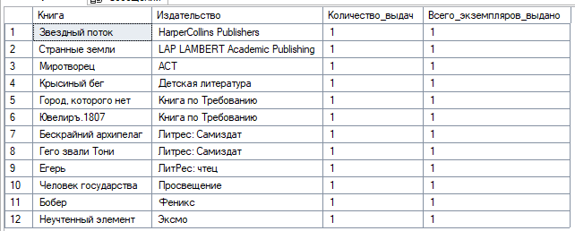
- Найти темы, по которым все экземпляры книг находятся на руках
SELECT DISTINCT
t.Название
FROM
Темы_Node t,
Книги_Node k,
Книга_Тема_Edge kt
WHERE
MATCH(t<-(kt)-k)
AND EXISTS (
SELECT 1
FROM (
SELECT
k2.Id,
k2.Число_экземпляров,
ISNULL(SUM(vk2.Количество), 0) AS Всего_выдано
FROM
Книги_Node k2
LEFT JOIN
Выдача_Книги_Edge vk2 ON vk2.$to_id = k2.$node_id AND vk2.Дата_фактической_сдачи IS NULL
WHERE
k2.Id = k.Id
GROUP BY
k2.Id, k2.Число_экземпляров
HAVING
ISNULL(SUM(vk2.Количество), 0) = k2.Число_экземпляров
) AS subq
);
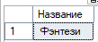
- Составить список книг по указанной теме
SELECT DISTINCT
kn.Название
FROM
Темы_Node t,
Книги_Node kn,
Книга_Тема_Edge kt
WHERE
t.Название LIKE 'Детектив' AND
MATCH(t<-(kt)-kn);
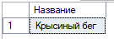
- Составить список должников, у которых срок долга > 1 месяца (ФИО, шифр, автор, название, дата сдачи), отсортировать по убыванию срока долга (т.е., в начале – самые злостные должники)
SELECT
h.Id,
CONCAT(h.Фамилия, ' ', h.Имя, ' ', ISNULL(h.Отчество, '')) AS ФИО,
STRING_AGG(CONCAT(a.Фамилия, ' ', a.Имя, ' ', ISNULL(a.Отчество, '')), ', ') AS Автор,
kn.Название,
vk.Дата_предполагаемой_сдачи
FROM
Авторы_Node a,
Книги_Node kn,
Читатели_Node h,
Книга_Автор_Edge ka,
Выдача_Книги_Edge vk
WHERE
MATCH(a<-(ka)-kn<-(vk)-h) AND
vk.Дата_фактической_сдачи IS NULL AND
DATEDIFF(MONTH, vk.Дата_предполагаемой_сдачи, GETDATE()) > 1
GROUP BY
h.Id, h.Фамилия, h.Имя, h.Отчество, kn.Название, vk.Дата_предполагаемой_сдачи
ORDER BY
DATEDIFF(DAY, vk.Дата_предполагаемой_сдачи, GETDATE()) DESC;
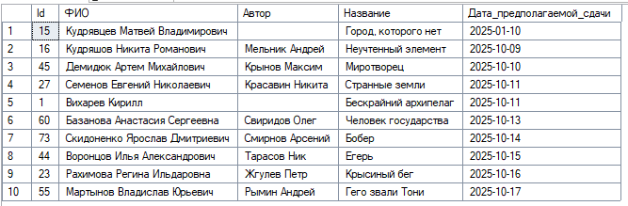
- Для каждой учебной группы выдать количество книг, взятых с начала текущего года, количество должников
SELECT
g.Название,
ISNULL(SUM(vk.Количество), 0) + ISNULL(SUM(s.Количество_книг), 0) AS Количество_книг,
ISNULL(COUNT(DISTINCT CASE WHEN vk.Дата_фактической_сдачи IS NULL AND vk.Дата_предполагаемой_сдачи < GETDATE() THEN h.Id END) + SUM(s.Количество_должников), 0) AS Количество_должников
FROM
Группы_Node g
LEFT JOIN
Читатель_в_Группе_Edge cg ON cg.$from_id = g.$node_id
LEFT JOIN
Читатели_Node h ON cg.$to_id = h.$node_id
LEFT JOIN
Выдача_Книги_Edge vk ON vk.$from_id = h.$node_id AND vk.Дата_выдачи > '2025-09-01'
LEFT JOIN
(SELECT
g.Название,
ISNULL(SUM(vk.Количество), 0) AS Количество_книг,
COUNT(DISTINCT CASE WHEN vk.Дата_фактической_сдачи IS NULL AND vk.Дата_предполагаемой_сдачи < GETDATE() THEN h.Id END) AS Количество_должников
FROM
Группы_Node g,
Читатели_Node h,
Выдача_Книги_Edge vk,
Читатель_в_Группе_Edge cg,
Книги_Node k
WHERE
MATCH(g<-(cg)-h-(vk)->k) AND
vk.Дата_выдачи > '2025-09-01'
GROUP BY
g.Id, g.Название) AS s ON g.Название = s.Название
GROUP BY
g.Id, g.Название;
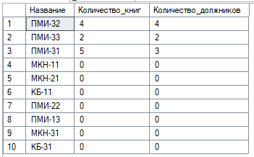

Пример преобразования БД NorthWind. Схема узлов и ребер.
